РОССИЙСКАЯ ФЕДЕРАЦИЯ

РЕСПУБЛИКА КАРЕЛИЯ

СОВЕТ ДЕПУТАТОВ МУНИЦИПАЛЬНОГО ОБРАЗОВАНИЯ

«СУОЯРВСКИЙ РАЙОН»

XLVII сессия III созыв

РЕШЕНИЕ

28 сентября 2017 года № 440

Об утверждении официальных символов
муниципального образования «Суоярвский район»

В соответствии со статьей 9 Федерального Закона Российской Федерации от 6 октября 2003 года N 131-ФЗ “Об общих принципах организации местного самоуправления в Российской Федерации” Совет депутатов муниципального образования «Суоярвский район»
РЕШИЛ:
1. Принять предложение авторского коллектива в составе: Башкирова Константина Сергеевича, Карпуниной Виктории Валерьевны, Штейнбах Светланы Юрьевны, разработавшего в соответствии с геральдическими требованиями герб и флаг муниципального образования «Суоярвский район»
2. Утвердить Положение о гербе муниципального образования «Суоярвский район» согласно Приложению 1 и Положение о флаге муниципального образования «Суоярвский район» согласно Приложению 2.
3.Обратиться в Геральдический совет при президенте Российской Федерации с целью внесения герба и флага муниципального образования «Суоярвский район» в Государственный геральдический регистр Российской Федерации.
4. Поручить Башкирову Константину Сергеевичу представлять интересы муниципального образования «Суоярвский район» в Геральдическом совете при президенте Российской Федерации.
5. Опубликовать настоящее решение в районной газете «Суоярвский вестник» и разместить на официальном сайте муниципального образования «Суоярвский район».

Председатель Совета депутатов
МО «Суоярвский район»,
глава муниципального образования
«Суоярвский район» О.Л.Шарабайко

Приложение 1
к решению Совета депутатов
муниципальный район «Суоярвский район»
XLVII сессии III созыва
от 28.09.2017 № 440

ПОЛОЖЕНИЕ О ГЕРБЕ
МУНИЦИПАЛЬНОГО ОБРАЗОВАНИЯ «СУОЯРВСКИЙ РАЙОН»

Настоящим положением устанавливается герб муниципального образования «Суоярвский район», его описание и порядок официального использования.

- Общие положения

1.1. Герб муниципального образования «Суоярвский район» (далее – Герб) является официальным символом муниципального образования «Суоярвский район».
1.2. Положение о Гербе и рисунки Герба в многоцветном и одноцветном вариантах хранятся в Совете муниципального образования «Суоярвский район» и доступны для ознакомления всем заинтересованным лицам.
1.3. Герб подлежит внесению в Государственный геральдический регистр Российской Федерации.

2. Геральдическое описание и обоснование символики Герба

2.1. Геральдическое описание Герба:
«В зеленом поле под серебряной ельчатой главой две серебряные и соприкасающиеся головами направленные головами вниз рыбы, изогнутые наподобие лирной деки, поверх сближения коих вверху – просеченный посередине ромбообразно в цвет поля золотой вырубной крест, от нижнего конца которого вниз до рыбьих голов отходят пять серебряных нитей. Щит увенчан муниципальной короной установленного образца».
Стороны в геральдике определяются от лица, держащего щит.
2.2. Толкование и историческое обоснование символики Герба.
На территории Суоярвского района находится более 1000 озер и небольших лесных ламбушек. Наиболее крупные озера Суоярви, Салонъярви, Гимольское. 489 рек и озер, в т. ч. крупные Шуя, Суна, Ирста, Тарасъеки (на гербе- лазурь).
В переписной окладной книге Водской пятины 1500 года упоминаются «деревня Суистома у озера у Суистомы» (11 дворов) в составе Островской перевары и «деревня Суистома» (1 двор) в составе Лахтинской перевары Сортавальского погоста Корельского уезда.
В 1844 году в Суйстамо была построена деревянная Никольская церковь (арх. Карл Людвиг Энгель). Первоначально здание, выполненное в стиле классицизм, имело колокольню, которая не сохранилась до наших дней. В 1885 году открыта народная школа.
На старом приходском кладбище Суйстамо расположены могилы рунопевца Иивана Онойла и плакальщицы Матьо Платтонен. Двоюродные брат и сестра — представители рунопевческого рода Сотикайнен, ведущего своё начало от Сотика из Лоймола. Онойла (умер в 1924 году) — исполнитель рун и заговоров. Приобрёл известность после выступления на фольклорном празднике в Сортавале в 1896 году.
Платтонен (умерла в 1928 году) — исполнительница свадебных и похоронных причитаний, а также рун. От неё было записано более 20 заговоров. В 1906 году выступала на фольклорном празднике в Сортавале. В 1924 году была удостоена правительственной пенсии за вклад в сохранение национальной культуры. В 1928 году участвовала в работе международного культурного конгресса в Будапеште. Исполняла причитания на могиле Ийвана Онойла во время его похорон.
Памятники на могилах установлены обществом «Калевала».
С приходом Суйстамо также связано имя рунопевца Петри Шемейкка, получившего известность после выступления на фольклорном празднике в Хельсинки в 1900 году. Его виртуозную игру на кантеле тогда высоко оценил финский композитор Ян Сибелиус. Он же послужил прототипом для памятника рунопевцам Карелии, установленного на площади Вяйнемёйнена в Сортавале в 1935 году, в честь столетия со дня первого издания «Калевалы».
На новом приходском кладбище захоронены также супруги-n рунопевцы Ийвана Хяркёнен (03.09.1827 — 07.07.1905) и Пелагия Сотикайнен-Хяркёнен (09.10.1834 — 23.02.1899).
В XIX веке в Суоярви побывали такие известные финские собиратели и исследователи фольклора, как Д. Эуропеус, О. Релландер, К. Крон, X. Басилиер. В мировую фольклористику вошли имена многих рунопевцев из района Суйстамо и близлежащих деревень – Муанто, Лоймола, Леппясюрья. Важным центром народного сказительства были деревни Корписелькя и Толвоярви.
О топонимах района. По мнению языковеда, главного научного сотрудника института языка и литературы Карельского научного центра РАН Ирмы Ивановны Мулонен, топонимика населенных пунктов района такова.
Суоярви, районный центр, переводится с финского языка как болотное озеро. (от слов “суо” и “ярви”).
Поросозерское сельское поселение Название поселка Поросозеро восходит к слову поро – “олень, оленье озеро”, Костомукса- означает “луг, с которого спала вода весной”, “весенний разлив на озере” , а Совдозеро происходит от слов “грести на лодке” (“гребное озеро”), напоминая о хорошем водном пути. Гумарино восходит к имени человека Хумар.
Вешкельское сельское поселение. Название восходит к саамскому слову “виеска”. Так называется место, где стада животных переходили воду там, где проходила оленья тропа.. Названия двух деревень происходит от имен собственных людей владевших этими населенными пунктами (они оканчиваются на ла) Это Арькойа и Игноййла. Название деревни Хаутавара восходит к словам “хаута”- яма, “вара”- “лесистая гора”, вместе- гора, на которой яма, или яма между горами.
Лоймольское сельское поселение (Лоймола)- означает “низина, залитая водой”. Вегарус означает кривизну, кривое озеро. Кясняселькя- происходит от двух слов – “нарост на дереве, капа”, и сельга- “вытянутая гора”. Леппясюрья означает ольховая вершина горы. Райконкоски – Райко- имя человека и коски- порог. Соанлахти- “военный залив”. Суйстамо означает “дельта реки”. Толвоярви означает “Зимнее озеро”
Найстенъярвское сельское поселение- в переводе означает “Женское озеро”. Леппяниеми означает “ольховый мыс”. Лахколампи- “Гнилое озеро”. Тойвола- от имени человека Тойво а название Турханваара
Основной отраслью промышленности района является лесная. Как сказано в энциклопедии “Карелия”, опубликованной в Петрозаводске, в ней занято 32,3% общей численности работающих, а доля этой отрасли составляет 98 % в общей промышленности района. Традиционные карело-финские перекрещенные топоры с золотыми рукоятьями и серебряными обушками символически напоминает об этом.
Две серебряные и соприкасающиеся головами направленные головами вниз рыбы, изогнутые наподобие лирной деки, поверх сближения коих вверху – просеченный посередине ромбообразно в цвет поля золотой вырубной крест, от нижнего конца которого вниз до рыбьих голов отходят пять серебряных нитей- духовная культура богатого озерами .лесного карельского края, напоминание о местных рунопевцах, о пребывании в XIX веке на территории современного Суоярвского района многих собирателей фольклора, в том числе Элиаса Лёнрота, создатель знаменитого эпоса «Калевала».
Золото- цвет солнца.
Серебро- символ чистоты, искренности, добродетели.
Зелень (зеленый) и серебряная ельчатая глава- лесные просторы. Цвет возрождения природы каждую весну.
Корона установленного образца – статусный элемент, символизирующий ранг муниципального образования как муниципального района.
3. Порядок воспроизведения Герба

3.1. Воспроизведение Герба, независимо от его размеров, техники исполнения и назначения, должно точно соответствовать геральдическому описанию, приведенному в пункте 3.1. настоящего Положения. Воспроизведение Герба допускается в многоцветном, одноцветном и одноцветном с использованием условной штриховки для обозначения цветов вариантах (Приложения 1, 2, 3 к настоящему Положению).
3.2. Ответственность за искажение рисунка герба, или изменение композиции или цветов, выходящее за пределы геральдически допустимого, несет исполнитель допущенных искажений или изменений.

4. Порядок официального использования Герба

4.1. Герб муниципального образования помещается:
- на зданиях органов местного самоуправления;
- на зданиях официальных представительств муниципального образования «Суоярвский район» за пределами муниципального образования «Суоярвский район»;
- в залах заседаний органов местного самоуправления;
- в рабочих кабинетах главы муниципального образования «Суоярвский район», выборных и назначаемых должностных лиц местного самоуправления.
4.2. Герб помещается на бланках:
- правовых актов органов местного самоуправления и должностных лиц местного самоуправления;
- представительного органа самоуправления;
- главы муниципального образования «Суоярвский район»;
- исполнительного органа местного самоуправления;
- иных выборных и назначаемых должностных лиц местного самоуправления.
4.3. Герб воспроизводится на удостоверениях лиц, осуществляющих службу на должностях в органах местного самоуправления, муниципальных служащих, депутатов представительного органа местного самоуправления; членов иных органов местного самоуправления.
4.4. Герб помещается:
- на печатях органов местного самоуправления;
- на официальных изданиях органов местного самоуправления.
4.5. Герб может помещаться на:
- наградах и памятных знаках муниципального образования «Суоярвский район»;
- должностных знаках главы муниципального образования «Суоярвский район», председателя представительного органа местного самоуправления, депутатов представительного органа местного самоуправления, муниципальных служащих и работников органов местного самоуправления;
- указателях при въезде на территорию муниципального образования «Суоярвский район»;
- объектах движимого и недвижимого имущества, транспортных средствах, находящихся в муниципальной собственности;
- бланках и печатях органов, организаций, учреждений и предприятий, находящихся в муниципальной собственности, муниципальном управлении или муниципальном подчинении, а также органов, организаций, учреждений и предприятий, учредителем (ведущим соучредителем) которых является администрация муниципального образования «Суоярвский район»;
  - в залах заседаний руководящих органов и рабочих кабинетах руководителей органов, организаций, учреждений и предприятий, находящихся в муниципальной собственности, муниципальном управлении или муниципальном подчинении, а также органов, организаций, учреждений и предприятий, учредителем (ведущим соучредителем) которых является муниципальное образование «Суоярвский район»;
  - на принадлежащих органам, организациям, учреждениям и предприятиям, находящимся в муниципальной собственности, муниципальном управлении или муниципальном подчинении, а также органам, организациям, учреждениям и предприятиям, учредителем (ведущим соучредителем) которых является муниципальное образование «Суоярвский район»,
  - объектах движимого и недвижимого имущества, транспортных средствах.
4.6. Допускается размещение Герба на:
- печатных и иных изданиях информационного, официального, научного, научно-популярного, справочного, познавательного, краеведческого, географического, путеводительного и сувенирного характера;
- грамотах, приглашениях, визитных карточках главы муниципального образования «Суоярвский район», должностных лиц органов местного самоуправления, депутатов представительного органа местного самоуправления;
Допускается использование Герба в качестве геральдической основы для изготовления знаков, эмблем, иной символики при оформлении единовременных юбилейных, памятных и зрелищных мероприятий проводимых в муниципальном образовании «Суоярвский район» или непосредственно связанных с муниципальным образованием «Суоярвский район» по согласованию с главой муниципального образования «Суоярвский район».
4.7. При одновременном размещении ГЕРБА и Государственного герба Российской Федерации, ГЕРБ располагается справа от Государственного герба Российской Федерации (с точки зрения стоящего лицом к гербам).
При одновременном размещении Герба и герба Республики Карелия, Герб располагается справа от герба Республики Карелия (с точки зрения стоящего лицом к гербам).
При одновременном размещении ГЕРБА, Государственного герба Российской Федерации и герба Республики Карелия, герб Российской Федерации располагается в центре, герб Республики Карелия – слева от центра, а Герб – справа от центра (с точки зрения стоящего лицом к гербам).
При одновременном размещении Герба с другими гербами размер Герба не может превышать размеры Государственного герба Российской Федерации (или иного государственного герба), герба Республики Карелия (или герба иного субъекта Российской Федерации).
При одновременном размещении Герба с другими гербами Герб не может размещаться выше Государственного герба Российской Федерации (или иного государственного герба), герба Республики Карелия (или герба иного субъекта Российской Федерации).
При одновременном размещении ГЕРБА с любым государственным гербом, гербом субъекта Российской Федерации или иностранного региона, гербом иного муниципального образования, в тех случаях, когда размещаемые рядом с ГЕРБОМ гербы не имеют дополнительных элементов, ГЕРБ используется без дополнительных элементов.
4.8. Порядок изготовления, использования, хранения и уничтожения бланков, печатей и иных носителей изображения Герба устанавливается органами местного самоуправления.
4.9. Иные случаи использования Герба устанавливаются Главой муниципального образования «Суоярвский район».

5. Ответственность за нарушение настоящего Положения

5.1. Использование Герба с нарушением настоящего Положения, а также надругательство над гербом влечет за собой ответственность в соответствии с законодательством Российской Федерации.

6. Заключительные положения

6.1. Внесение в состав (рисунок) Герба каких-либо внешних украшений, а также элементов официальных символов Республики Карелия допустимо лишь в соответствии с законодательством Российской Федерации и Республики Карелия. Эти изменения должны сопровождаться пересмотром статьи 3 настоящего Положения для отражения внесенных элементов в описании.
6.2. Контроль исполнения требований настоящего Положения возлагается на администрацию муниципального образования «Суоярвский район».

Приложение 1
к Положению
о гербе
муниципального образования «Суоярвский район»

ЦВЕТНОЕ ИЗОБРАЖЕНИЕ ГЕРБА.

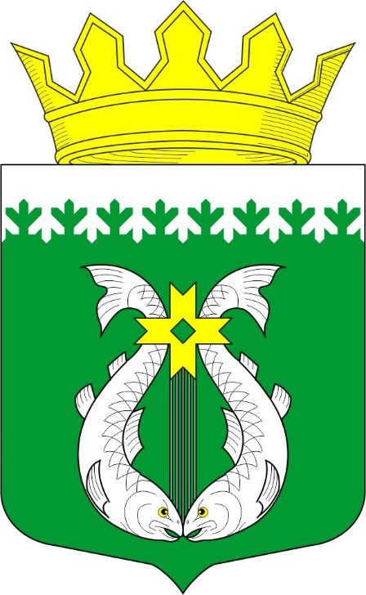

Приложение 2
к Положению о гербе
муниципального образования «Суоярвский район»

ЧЕРНО-БЕЛОЕ
КОНТУРНОЕ ИЗОБРАЖЕНИЕ ГЕРБА.

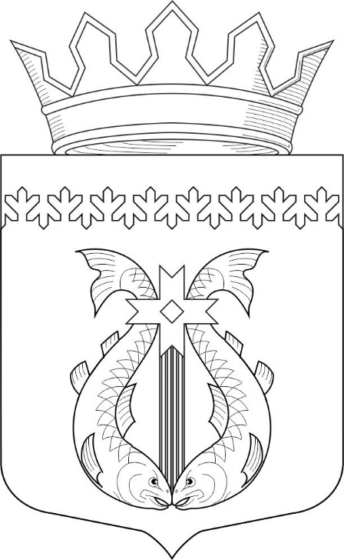

Приложение 3
к Положению о гербе
муниципального образования «Суоярвский район»

ЧЕРНО-БЕЛОЕ
КОНТУРНОЕ ИЗОБРАЖЕНИЕ ГЕРБА
С ИСПОЛЬЗОВАНИЕМ УСЛОВНОЙ ШТРИХОВКИ ДЛЯ
ОБОЗНАЧЕНИЯ ЦВЕТОВ.

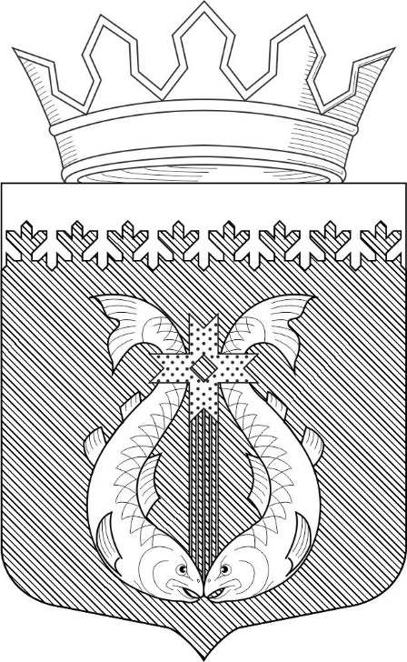

Приложение 2
к решению Совета депутатов
муниципального образования «Суоярвский район»
XLVII сессии III созыва от 28.09.2017 № 440

ПОЛОЖЕНИЕ О ФЛАГЕ МУНИЦИПАЛЬНОГО ОБРАЗОВАНИЯ
« СУОЯРВСКИЙ РАЙОН»
Настоящим положением устанавливается флаг муниципального образования «Суоярвский район», его описание и порядок официального использования.
1. Общие положения
1.1. Флаг муниципального образования «Суоярвский район» (далее - Флаг) является официальным символом муниципального образования «Суоярвский район».
1.2. Положение о флаге и рисунок ФЛАГА хранятся в Совете депутатов муниципального образования «Суоярвский район» и доступны для ознакомления всем заинтересованным лицам.
1.3. Флаг подлежит внесению в Государственный геральдический регистр Российской Федерации.
2.Описание Флага
«ФЛАГ представляет собой прямоугольное полотнище с отношением ширины флага к длине- 2:3, воспроизводящее композицию герба Суоярвского муниципального района в зеленом , белом, и желтом цветах».
3. Порядок воспроизведения Флага
3.1. Воспроизведение Флага, независимо от его размеров, техники исполнения и назначения, должно точно соответствовать описанию, приведенному в пункте 2 настоящего Положения и рисунку, приведенному в приложении к настоящему Положению.
3.2. Ответственность за искажение Флага, изменение композиции или цветов, выходящее за пределы геральдически допустимого, несет исполнитель допущенных искажений или изменений.
4. Порядок официального использования Флага
4.1. Флаг поднят постоянно:
- на зданиях органов местного самоуправления;
- на зданиях официальных представительств муниципального образования «Суоярвский район», за пределами муниципального образования «Суоярвский район».
4.2. Флаг установлен постоянно:
- в залах заседаний органов местного самоуправления,
- в рабочих кабинетах главы муниципального образования «Суоярвский район», выборных и назначаемых должностных лиц местного самоуправления.
4.3. Флаг может:
- быть поднят постоянно или подниматься на зданиях и территориях органов, организаций, учреждений и предприятий, находящихся в муниципальной собственности, муниципальном управлении или муниципальном подчинении, а также на зданиях и территориях органов, организаций, учреждений и предприятий, учредителем (ведущим соучредителем) которых является муниципальное образование «Суоярвский район»;
- быть установлен постоянно в залах заседаний руководящих органов и в рабочих кабинетах руководителей органов, организаций, учреждений и предприятий, находящихся в муниципальной собственности, муниципальном управлении или муниципальном подчинении, а также органов, организаций, учреждений и предприятий, учредителем (ведущим соучредителем) которых является муниципальное образование «Суоярвский район».
Флаг или его изображение может:
- размещаться на транспортных средствах главы муниципального образования «Суоярвский район»; иных выборных должностных лиц местного самоуправления;
- размещаться на транспортных средствах, находящихся в муниципальной собственности.
4.4. Флаг поднимается (устанавливается):
- в дни государственных праздников – наряду с Государственным флагом Российской Федерации;
- во время официальных церемоний и других торжественных мероприятий, проводимых органами местного самоуправления.
4.5. Флаг может быть поднят (установлен) во время торжественных мероприятий, проводимых общественными объединениями, предприятиями, учреждениями и организациями независимо от форм собственности, а также во время частных и семейных торжеств и значимых событий.
4.6. При использовании Флага в знак траура Флаг приспускается до половины высоты флагштока (мачты). При невозможности приспустить флаг, а также, если ФЛАГ установлен в помещении, к верхней части древка выше полотнища Флага крепится черная сложенная пополам и прикрепленная за место сложения лента, общая длина которой равна длине полотнища Флага, а ширина составляет не менее 1/10 от ширины полотнища Флага.
4.7. При одновременном подъеме (размещении) Флага и Государственного флага Российской Федерации, Флаг располагается справа от Государственного флага Российской Федерации (с точки зрения стоящего лицом к флагам).
При одновременном подъеме (размещении) Флага и флага Республики Карелия, Флаг располагается справа от флага Республики Карелия (с точки зрения стоящего лицом к флагам).
При одновременном подъеме (размещении) Флага, Государственного флага Российской Федерации и флага Республики Карелия, Государственный флаг Российской Федерации располагается в центре, а Флаг – справа от центра (с точки зрения стоящего лицом к флагам).
При одновременном подъёме (размещении) чётного числа флагов (но более двух), Государственный флаг Российской Федерации располагается слева от центра (если стоять к флагам лицом). Справа от Государственного флага Российской Федерации располагается флаг Республики Карелия, слева от Государственного флага Российской Федерации располагается Флаг; справа от флага Республики Карелия располагается флаг иного муниципального образования, общественного объединения, либо предприятия, учреждения или организации.
4.8. Размер полотнища Флага не может превышать размеры полотнищ поднятых (установленных) рядом с ним Государственного флага Российской Федерации (или иного государственного флага), флага Республики Карелия (или флага иного субъекта Российской Федерации).
Флаг не может располагаться выше поднятых (установленных) рядом с ним Государственного флага Российской Федерации (или иного государственного флага), флага Республики Карелия (или флага иного субъекта Российской Федерации).
4.9. Флаг или его изображение могут быть использованы в качестве элемента или геральдической основы:
- флагов, вымпелов и иных подобных символов органов, организаций, учреждений и предприятий, находящихся в муниципальной собственности, муниципальном управлении или муниципальном подчинении, а также органов, организаций, учреждений и предприятий, учредителем (ведущим соучредителем) которых является муниципальное образование «Суоярвский район»;
- наград муниципального образования «Суоярвский район»;
- должностных и отличительных знаках главы муниципального образования «Суоярвский район»», депутатов представительного органа местного самоуправления, выборных и назначаемых должностных лиц, сотрудников местного самоуправления и его подразделений.
4.10. Флаг может быть поднят (установлен) постоянно или временно:
- в памятных, мемориальных и значимых местах расположенных на территории муниципального образования «Суоярвский район»;
- в местах массовых собраний жителей муниципального образования «Суоярвский район»;
- в учреждениях дошкольного воспитания и учреждениях среднего образования (средних школах).
4.11. Допускается размещение Флага или его изображения на:
- печатных и иных изданиях информационного, официального, научного, научно-популярного, справочного, познавательного, краеведческого, географического, путеводительного и сувенирного характера;
- грамотах, приглашениях, визитных карточках главы муниципального образования «Суоярвский район», должностных лиц органов местного самоуправления, депутатов представительного органа местного самоуправления.
Допускается использование Флага в качестве геральдической основы для изготовления знаков, эмблем, иной символики при оформлении единовременных юбилейных, памятных и зрелищных мероприятий проводимых в муниципальном образовании «Суоярвский район» или непосредственно связанных с муниципальным образованием «Суоярвский район».
4.12. Иные случаи использования Флага устанавливаются главой муниципального образования «Суоярвский район».

5. Ответственность за нарушение настоящего Положения
5.1. Использование Флага с нарушением настоящего Положения, а также надругательство над Флагом влечет за собой ответственность в соответствии с законодательством Российской Федерации.
6. Заключительные положения
6.1. Внесение в состав (рисунок) Флага каких-либо изменений или дополнений, а также элементов официальных символов Республики Карелия допустимо лишь в соответствии с законодательством Российской Федерации и законодательством Республики Карелия. Эти изменения должны сопровождаться пересмотром главы 3 настоящего Положения для отражения внесенных элементов в описании.
6.2. Контроль исполнения требований настоящего Положения возлагается на главу муниципального образования «Суоярвский район».

Приложение к Положению
о флаге
муниципального образования «Суоярвский район»

ИЗОБРАЖЕНИЕ ФЛАГА.

